У меня УПП 8.3 на швейной фабрике, которая шьёт нижнее бельё.
Сейчас внешний отчет «Сводка по выполнению плана по цехам» выглядит так:
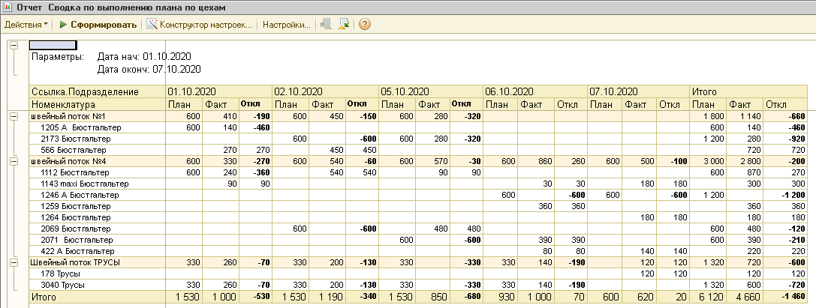
Этот отчет обычно формируется накопительно с первого дня текущего месяца по вчерашний день. Также есть возможность сделать отчёт и за любой период.
В тексте отчета идёт отбор по четырём работающим сейчас подразделениям организации:
 | В модуле формы отчёта | Код в справочнике Подразделения | Наименование в справочнике Подразделния
1 | Подразделение1 | 000001152 | швейный поток №1
2 | Подразделение4 | 000001151 | швейный поток №1
3 | Подразделение3 | 000001192 | Швейный поток трусы 2
4 | Подразделение8 | 000001132 | Швейный поток ТРУСЫ
Три из них (в таблице выделены жёлтым цветом) на сегодняшний день активно работают и представлены в отчёте.
Для директора экономист сворачивает строки до подразделений (номенклатуру не показывает).
Директор хочет видеть общую сумму по подразделениям «швейный поток №1» и «швейный поток №4».
Задача: В отчёте надо добавить строку итогов по «швейный поток №1» + «швейный поток №4».
